

Presentación

Nombres:

Emil Pérez Barranco – 2018-6076

**Darwin Alcides Fernández Encarnación – 2017-5441**

**Asignatura:**

**Int. Bases de Datos**

**Fecha:**

**29/11/2018**

**Trabajo:**

**Proyecto Final**

Análisis de Empresa

Los dueños de una Tienda Internacional de Celulares llamada Hackerman’s Toys se encargan de vender, reparar y distribuir sus dispositivos a sus clientes, y para eso quieren almacenar los datos de sus clientes, empleados, proveedores y sobre la empresa de una manera más segura, confiable y con bajos riesgos de perdida de información. Por esto han implementado una Base de Datos en SQL Server.

La tienda podrá almacenar los datos de sus empleados, un ID, Nombre, Apellido, Dirección, No. Identidad, Teléfono y el Email de un cliente, además, almacenara los datos del celular que acaban de adquirir. Llevará la suscripción de los clientes y el tipo de suscripción, ya que habrá varias opciones para nuestros clientes, para aquellos que están a la espera de que les lleguen sus dispositivos. Llevará el registro de la cantidad de celulares vendidos, la cantidad de celulares que se encargaron y la cantidad que los proveedores acaban de traer o adquirir la empresa. Los proveedores deben de dejar sus datos tales como Nombre, Dirección, Teléfono, ID, etc. para llevar un control sobre todo lo que se lleve a cabo en la Tienda de Celulares. Estos tendrán un contrato con los celulares que suministran, el cual posee la fecha de duración, como la fecha Inicio y Fin, Detalle, Garantía, Fecha de Firma e ID. Si el cliente desea una reparación se guardarán ID de Reparación, Fecha, No. De Turno, ID del Cliente e ID del Empleado que hizo la reparación, y si el cliente desea poner un reclamo también se archivarán sus datos correspondientes, como Fecha, ID del Reclamo, ID del Cliente, Detalle del Reclamo y si fue atendido como cliente normal o con suscripción pagada.

Modelo Entidad Relación (ER) & Modelo Relacional:

Hackerman’s Toys

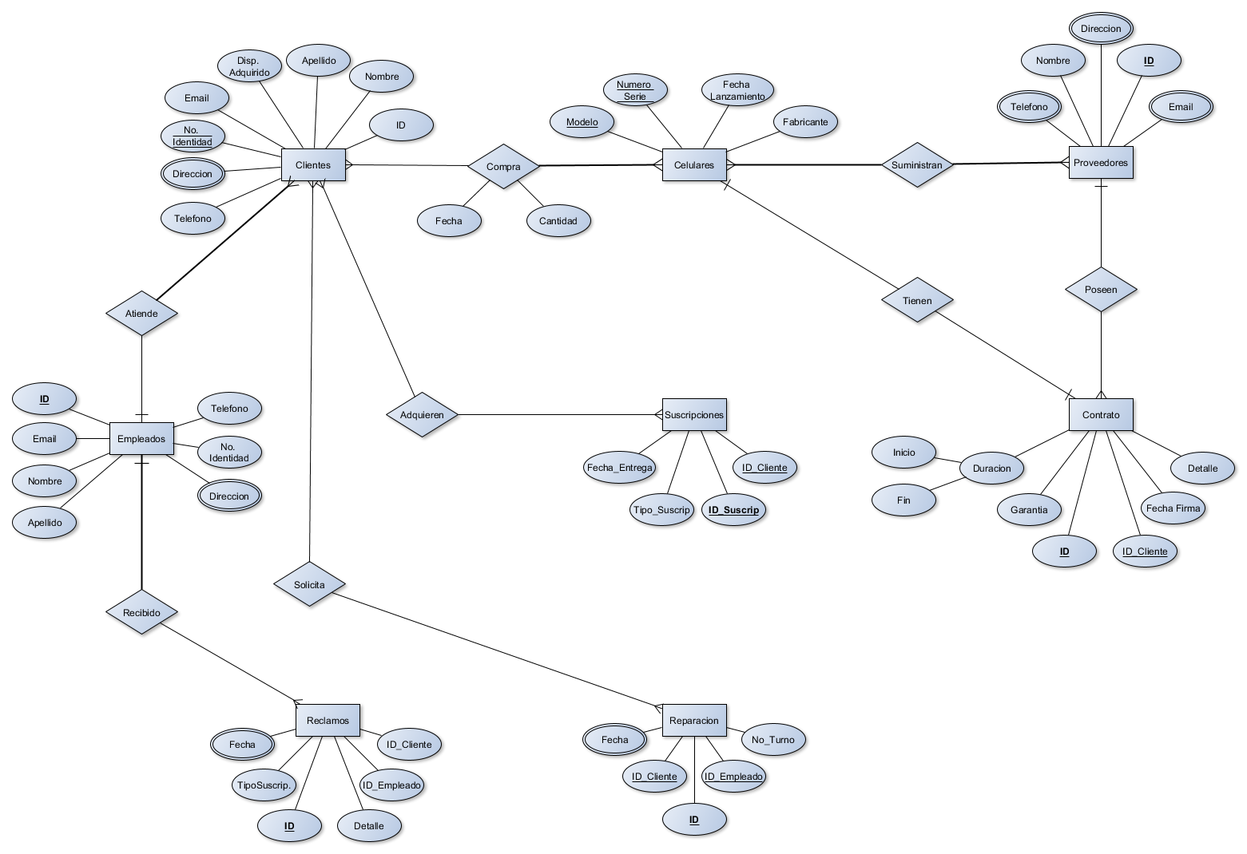

Empleados {Nombre, Apellido, No. Identidad, ID, No., Calle, Sector, Email}

Teléfono_Empleados {ID_Empleados, Teléfono}

Cliente {ID_Cliente, Nombre, Apellido, Disp_Adquirido, No_Identidad, Email}

Teléfono_Clientes {ID_Cliente, Teléfono}

Celulares {Numero_Serie, Fabricante, Fecha_Lanzamiento, Modelo}

Proveedores {ID_Proveedor, Nombre, Dirección}

Teléfono_Proveedor {ID_Proveedor, Teléfono}

Email_Proveedor {ID_Proveedor, Email}

Suscripciones {ID_Suscrip, Tipo_Suscrip, Fecha_Entrega, ID_Cliente}

Contrato {ID_Contrato, ID_Proveedor, ID_Cliente, Detalle, Fecha_Firma, Garantía, Inicio, Fin}

Reparación {ID, ID_Cliente, ID_Empleado, Fecha, No_Turno}

Reclamos {ID, ID_Cliente, ID_Empleado, Fecha, TipoSuscrip, Detalle}

Atiende {ID_Cliente, ID_Empledo}

Compra {ID_Cliente, Numero_Serie_Celular, Fecha, Cantidad}

Suministran {ID_Proveedor, Numero_Serie_Celular}

Poseen {ID_Proveedor, ID_Contrato}

Tienen {ID_Contrato, Numero_Serie_Celular}

Adquieren {ID_Suscrip, ID_Cliente}

Solicita {ID_Reparacion, ID_Cliente}

Recibido {ID_Reclamo, ID_Empleado}

Core.sql: Código Fuente

-- Empleados --

Create Table Empleados (

ID Numeric(16) Primary Key Not Null,

Nombre Varchar(35),

Apellido Varchar(35),

No_Identidad Numeric(35),

Telefono Numeric(35),

Email Varchar(35),

Direccion Varchar(35)

)

Insert Into Empleados

Values ('1102','Chris', 'House','0017856456','8092221111','chris01@outloook.com','Boston')

Insert Into Empleados

Values ('2203','Ana', 'Valdez','0010908765','80912345678','anitav@outlook.com','Centro Ciudad')

Insert Into Empleados

Values ('3204','Jose', 'Marte','4021289675','8290009876','jmarte5@hotmail.com','Samana')

Insert Into Empleados

Values ('4405','Jesus', 'Christ','4020987654','8492567789','mesias02@gmail.com','California')

Insert Into Empleados

Values ('5506','Henry', 'Plotter','78656780900','8290005647','voldemort_16@outloook.com','Los Angeles')

Insert Into Empleados

Values ('4706','Jason', 'Castle','18656780564','8294566578','jasonc@outloook.com','San Francisco')

Select * From Empleados;

-- Clientes --

Create Table Clientes (

ID_Cliente Numeric(35) Primary Key Not Null,

No_Identidad Varchar(35),

Nombre Varchar(35) Not Null,

Apellido Varchar(35) Not Null,

Telefono Numeric(35),

Direccion Varchar(35),

Disp_Adquirido Varchar(35) Not Null

)

Insert Into Clientes

Values ('12890','403-8', 'Mary','Great','8298567899','Riverdale, Florida','Samsung Galaxy S9')

Insert Into Clientes

Values ('12670','230-4', 'Darwin','Hackerman','84989097','Sillicon Valley, San Francisco','iPhone XS')

Insert Into Clientes

Values ('78670','218-6', 'Emil','Cook','8296786757','Cupertino, California', 'Samsung Galaxy S9+')

Insert Into Clientes

Values ('67890','038-4', 'Ronald','Wisley','8497865432','Los Angeles, California','Xiaomi Mi 8')

Select * From Clientes;

-- Celulares --

Create Table Celulares (

Numero_Serie Numeric(35) Primary Key Not Null,

ID_Cliente Numeric(20),

Disp_Adquirido_Cliente Varchar(36),

Modelo Varchar(20),

Fecha_Lanzamiento Numeric(20),

Fabricante Varchar(35)

)

Insert Into Celulares

Values ('8908768','12890','Samsung Galaxy S9','A1920','21092018','Samsung')

Insert Into Celulares

Values ('5738705','12670','iPhone XS','B3220','18072018','Apple')

Insert Into Celulares

Values ('2094684','78670','Samsung Galaxy S9+','C0980','11112018','Samsung')

Insert Into Celulares

Values ('9340986','67890','Xiaomi Mi 8','D2120','20032018','Xiaomi')

Select * From Celulares;

-- Contratos --

Create Table Contrato (

ID Numeric(35) Primary Key Not Null,

ID_Cliente Numeric (35),

FechaInicio Numeric(35),

FechaFin Numeric(35),

Detalle Varchar(35),

Garantia Varchar(35),

FechaFirma Numeric(35)

)

Insert Into Contrato

Values ('1612', '12670', '22102017', '22122018', 'Samsung Galaxy S9+', 'Activa', '21102017')

Insert Into Contrato

Values ('1439', '78670', '12022017', '1203018', 'iPhone XS', 'Activa', '1102017')

Select * From Contrato;

-- Proveedores --

Create Table Proveedores (

ID_Proveedor Numeric(15) Primary Key Not Null,

Nombre Varchar(20),

Apellido Varchar(20),

Direccion Varchar(100),

Telefono Numeric(30)

)

Insert Into Proveedores

Values ('7890','Julien','Fernandez','Piantini','8092221111')

Insert Into Proveedores

Values ('1234','Mikaela','Olivares','El Millon','8295760089')

Insert Into Proveedores

Values ('5647','Jerry','Furcal','Sto. Dgo., Distrito Nacional','8497321415')

Insert Into Proveedores

Values ('5654','Harrison','Dolan','Sillicon Valley','8290076785')

Insert Into Proveedores

Values ('9089','Caitlin','Snow','Cupertino, California','8098666634')

Select * From Proveedores;

-- Suscriptores --

Create Table Suscripciones (

ID_Suscrip Varchar(35) Primary Key Not Null,

Fecha_Entrega Numeric(35),

Tipo_Suscrip Varchar(35),

ID_Cliente Varchar(35)

)

Insert Into Suscripciones

Values ('SW56', '25052017','Gratis','12890')

Insert Into Suscripciones

Values ('JK89', '10092017','Premium','12670')

Insert Into Suscripciones

Values ('PO50', '09282016','Premium','78670')

Insert Into Suscripciones

Values ('WE34', '12082017','Gratis','67890')

Select * From Suscripciones;

-- Reparacion --

Create Table Reparacion (

ID Varchar(35) Primary Key Not Null,

ID_Cliente Numeric(35),

ID_Empleado Numeric(35),

Fecha Numeric(35),

No_Turno Varchar(35),

)

Insert Into Reparacion

Values ('RA120', '12670', '1102', '12022018', 'A11')

Insert Into Reparacion

Values ('RA312', '78670', '5506', '26072018', 'G27')

Select * From Reparacion;

-- Reclamos --

Create Table Reclamos (

ID Varchar(35) Primary Key Not Null,

ID_Cliente Numeric(35),

ID_Empleado Numeric(35),

Fecha Numeric(35),

Tipo_Suscrip Varchar(35),

Detalle Varchar(35)

)

Insert Into Reclamos

Values ('290', '12890', '1102', '23082018', 'Gratis', 'Mal Funcinamiento')

Insert Into Reclamos

Values ('213', '12670', '2203', '24082018', 'Premium', 'Rendimiento Bajo')

Insert Into Reclamos

Values ('245', '78670', '5506', '25082018', 'Premium', 'Fallas OS')

Insert Into Reclamos

Values ('219', '4706', '7687', '26082018', 'Premium', 'Mal Funcinamiento')

Select * From Reclamos;

-- Adquieren --

Create Table Adquieren (

ID_Suscrip Varchar(35) Primary Key Not Null,

ID_Cliente Varchar(35)

)

Insert Into Adquieren

Values ('SW56', '12890')

Insert Into Adquieren

Values ('JK89', '67890')

Select * From Adquieren;

-- Compra --

Create Table Compra (

ID_Cliente Numeric(35) Primary Key Not Null,

Numero_Serie Numeric(35),

Fecha Numeric(35),

Cantidad Numeric(35)

)

Insert Into Compra

Values ('12890', '8908768', '09092018', '5')

Insert Into Compra

Values ('12590', '2094684', '04052018', '2')

Insert Into Compra

Values ('12680', '9028684', '12052018', '8')

Insert Into Compra

Values ('27683', '3298684', '21982018', '3')

Select * From Compra;

-- Suministran --

Create Table Suministran (

ID_Proveedor Numeric(35) Primary Key Not Null,

Numero_Serie Numeric(35)

)

Insert Into Suministran

Values ('7890', '3298684')

Insert Into Suministran

Values ('5647', '9028684')

-- Solicitan --

Create Table Solicita (

ID_Reclamo Numeric(35) Primary Key Not Null,

ID_Cliente Numeric(35)

)

Insert Into Solicita

Values ('290', '37683')

Insert Into Solicita

Values ('213', '23298')

Insert Into Solicita

Values ('245', '64765')

-- Join : Consulta para saber cuales clientes tienen un disp. en reparacion y si tienen suscripcion. --

Select Contrato.ID_Cliente, Contrato.Garantia, Contrato.FechaFirma, Reparacion.No_Turno

From Contrato Join Reparacion

On Contrato.ID_Cliente = Reparacion.ID_Cliente

-- Join : Consulta para Saber la cantidad de clientes que poseen un com

Select Celulares.Numero_Serie, Celulares.ID_Cliente, Celulares.Modelo, Contrato.ID, Contrato.FechaFirma

From Celulares Join Contrato

On Celulares.ID_Cliente = Contrato.ID_Cliente

-- Full Select Tables : SELECT * FROM INFORMATION_SCHEMA.TABLES WHERE TABLE_TYPE='BASE TABLE' --